**Poptávka po českých modulech roste: zájem má nejen Evropa, ale i Amerika nebo Afrika**

**Praha, 2. 6. 2016 – O modulové stavby z českých výrobních závodů je ve světě mimořádný zájem. Poptávka z evropských zemí jako je Německo, Švédsko nebo Rakousko v loňském roce neobyčejně vzrostla v souvislosti s uprchlickou krizí. Zájem o kvalitní české moduly je ale i v exotičtějších regionech. Divize modulových staveb skupiny Touax, která má výrobní závod v jesenických Supíkovicích, dokončila realizaci modulové administrativní budovy, jež v Rio de Janeiru slouží jako centrála neziskové nadaci Fiotec. V tomto brazilském městě Touax získal i druhou zakázku a staví kancelářský objekt pro další nadaci Fiocruz.**

Česká republika je evropskou velmocí v oblasti výroby modulových objektů. Ročně se zde vyrobí kolem 20 tisíc modulů a více než 90 % jde na vývoz.Podle údajůČeského statistického úřadu dosáhl v roce 2015 český export montovaných staveb ze železa nebo oceli,  kam patří i modulové stavby, celkové hodnoty 6,3 miliard korun. Vývoz do Německa, které je pro Česko hlavním odběratelským trhem, z toho představoval 4,3 miliardy korun. „*Export do Německa ovlivnila jistě i zvyšující se poptávka po modulových objektech pro ubytování uprchlíků. Zatímco mezi lety 2013 a 2014 byl nárůst vývozu montovaných staveb 14 %, mezi rokem 2014 a 2015 už export vzrostl o více než 37 %,“* uvádí Jan Petr, marketingový ředitel společnosti Touax.

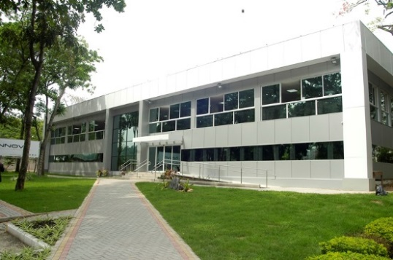Touax vyváží moduly nejen do Evropy, ale také do Afriky a Jižní a Střední Ameriky. V čadském hlavním městě N'Djamena vznikla z modulů Touaxu budova pro nevojenský personál francouzské armády a v brazilském Rio de Janeiru nově vyrostla administrativní budova, která slouží jako centrála soukromé neziskové nadace Fiotec. Ta poskytuje finanční a administrativní služby nadaci Fiocruz, jedné z nejrespektovanějších institucí pro vědu a technologii v brazilském zdravotnictví. Celkových 214 modulů potřebných pro výstavbu do Brazílie doplulo ve 36 kontejnerech na pěti různých lodích. Kromě výroby společnost Touax zaštítila také celý management projektu a spolupráci klíčových firem, jež se na realizaci podílely. Šlo o brazilské společnosti zajišťující celní procedury, architektonické řešení, samotné stavební práce i dodání fasády a vzduchotechniky. Pouze logistiku svěřil Touax české firmě deugro (CZ).

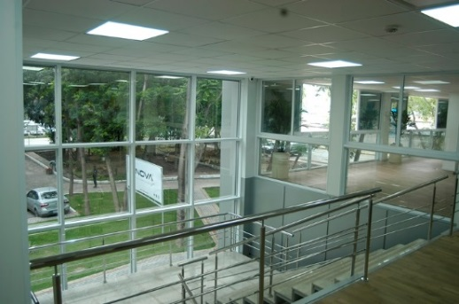*„Nadace Fiotec sídlila v nevyhovující budově a potřebovala pro svou centrálu nové moderní prostory. Hledala také nový efektivní způsob výstavby, který bude rychlý a zároveň šetrný k životnímu prostředí. Volba tak padla na modulovou technologii, která na rozdíl od běžných staveb produkuje mnohem méně odpadového materiálu. Ekologické hledisko bylo pro klienta velmi důležité, proto byla do budovy instalována úsporná LED svítidla a systém recyklace dešťové a splaškové vody*,*“*říká Jan Petr.Místo50 stromů, které musely být z důvody stavby pokáceny, pak Fiotec zajistil po celém městě vysázení 622 nových sazenic.

Centrála nadace vznikla jako trvalá dvoupatrová stavba obdélníkového tvaru s hrubou podlažní plochou 3 210 m2, výraznou prosklenou fasádou a vnitřním atriem, ve kterém jsou vysázeny pro Brazílii typické rostliny. Proti evropským zvyklostem a standardům se zakázka lišila mimo jiné tím, že vnitřní stěnový systém příček byl řešen PUR panely a podlaha byla vylitá betonem. 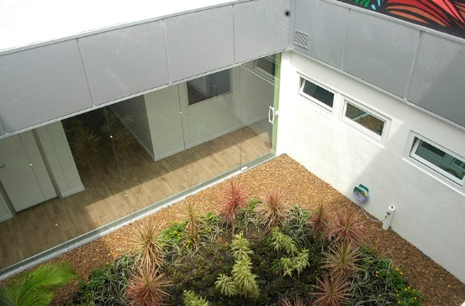Z důvodu minimalizace nákladů na námořní přepravu byly zvoleny moduly z produktové řady Economy, které bylo možné naložit do High Cube námořních kontejnerů ve formě speciálního balení ExtraPack. *„Jednou z výhod modulové výstavby je rychlost montáže, která umožňuje realizovat objekty v řádů dnů, maximálně několika týdnů. Budova Fiotec byla postavena za „dlouhých“ sedm měsíců, na brazilské poměry šlo však o extrémně rychlou realizaci,“* dodává Jan Petr. Při slavnostním otevření prezident nadace Fiocruz Paulo Gadelha uvedl, že nová centrála Fiotecu postavená z modulů jim ukázala nový směr kvalitní, rychlé a úsporné výstavby, kterou budou určitě dále využívat. Dokladem jeho slov je druhá zakázka, jež Touax v Rio de Janeiru získal. Pro nadaci Fiocruz už staví v kampusu dvoupodlažní kancelářskou budovu o ploše 800 m2.

***

**Touax s.r.o.** je dceřinou společností Divize modulových staveb francouzské skupiny Touax, která patří mezi přední evropské firmy na trhu modulových staveb. Specializuje se na projektování, průmyslovou výrobu a stavbu dočasných nebo trvalých objektů stavebnicovým systémem modulů. V České republice má v Supíkovicích hlavní výrobní závod a vývojové oddělení pro celou divizi. V tuzemsku působí již od roku 1991 a těží z více než čtyřicetileté zkušenosti celé skupiny Touax, zejména z modulových trhů Evropské unie.

Skupina **Touax**, která byla založena již za Napoleona III. v roce 1853, se specializuje na operativní leasing a prodej námořních kontejnerů, nákladních železničních vagónů, nákladních říčních člunů a modulových objektů. Denně pronajímá tato hmotná aktiva více než 5000 zákazníkům po celém světě, a to jak na vlastní účet, tak z pověření investorů. Správa aktiv v hodnotě více než 2 miliardy dolarů řadí skupinu TOUAX mezi vůdčí evropské společnosti na daném trhu.

Společnost Touax jekótovaná na pařížské burze NYSE EURONEXT – Euronext Paris Compartment C (kód ISIN FR0000033003) a je součástí indexů CAC® Small a CAC® Mid & Small a SRD Long-only.

**Kontaktní osoby**:

**Touax s.r.o. Crest Communications a.s.**

Jan Petr Veronika Boráková

Tel: +420 724 214 347 Tel: +420 773 501 477

E-mail: [jan.petr@touax.cz](mailto:jan.petr@touax.cz) E-mail: [veronika.borakova@crestcom.cz](mailto:veronika.borakova@crestcom.cz)